PHÒNG GDĐT PHÚGIÁO
TRƯỜNG THCS AN LINH

NỘI DUNG ÔN TẬP MÔN TOÁN 8 TỪ NGÀY 30/3 ĐẾN 4/4/2020

ĐỀ 1

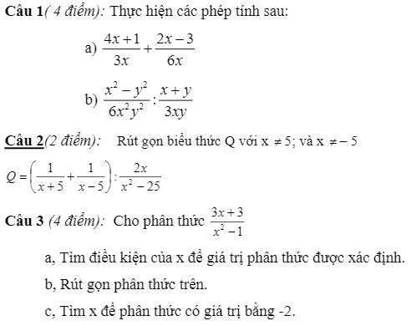

ĐỀ 2

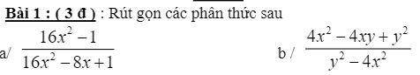

ĐỀ 3

